– IES Zaidín Vergeles - Granada –

AGENDA DE CONTACTOS
Uim

ERS - Especificación de Requisitos del Sistema
 | Doc. Id.: |  | Especificación de requisitos del sistema
 | Versión: |  | 1.0
 | Fecha: |  | 23/10/2012
 | Escrito por: |  | Mario Guillén López
 | Carácter: |  | Definitivo
 | Clasificación: |  | Confidencial

Equipo de desarrollo | Tutor Empresa | Elías Torres Díaz
Equipo de desarrollo | Tutor Centro | Carmelo Gómez
Equipo de desarrollo | EDS | Mario Guillén López

1 Introducción 3
1.1 Objetivo 3
1.2 Ámbito 3
1.3 Definiciones, Siglas y Abreviaturas 3
1.4 Referencias 3
1.5 Visión global 3
2 Descripción general 4
2.1 Perspectiva del producto 4
1 Interfaces del sistema. 4
2 Interfaces de usuario. 4
3 Interfaces de hardware. 4
4 Interfaces de software. 4
5 Interfaces de comunicación. 4
6 Restricciones de memoria. 4
2.2 Funciones del producto 4
2.3 Características del usuario 5
2.4 Limitaciones generales 5
2.5 Supuestos y dependencias 5
3 Requisitos específicos 6
3.1 Requisitos funcionales 6
3.2 Requisitos de interfaz externa 9
1 Interfaces de usuario 9
2 Interfaces hardware 9
3 Interfaces software 9
4 Interfaces de comunicaciones 9
3.3 Requisitos de ejecución 9
3.4 Restricciones de diseño 9
1 Acatamiento de estándares 9
2 Limitaciones hardware 9
3.5 Atributos de calidad 10
1 Seguridad 10
2 Mantenimiento 10
3.6 Otros requisitos 10
1 Base de datos 10
2 Operaciones 10
3 Adaptación de situación 10

Anexo…………………………………………………………………… 14

Introducción

Objetivo
El programa realizará la gestión de contactos de la ONG Unión Iberoamericana de Municipalistas (UIM), archivando toda la información necesaria relacionada con una persona.

Ámbito
El ámbito de aplicación de éste proyecto es una ONG llamada Unión iberoamericana de municipalistas, en adelante Uim.

Definiciones, Siglas y Abreviaturas

Usuario: Empleado de Uim que puede crear, consultar y editar contactos.

Administrador: Empleado de Uim que puede realizar las labores de usuario y además puede borrar contactos

Referencias
No hay referencias descritas.

Visión global
la Unión Iberoamericana de Municipalistas se posiciona en la actualidad como una Asociación Internacional de PERSONAS que de manera pluralista, trabajan por la construcción de ciudades amables y solidarias.
Los objetivos seguidos han sido:
- Promocionar las relaciones de cooperación e intercambio entre municipios, personal al servicio de los gobiernos locales y estudiosos e investigadores de la autonomía y el desarrollo local.
- Fomentar actividades que favorezcan el desarrollo de las autonomías locales.
- Estimular la participación ciudadana y vecinal en la gestión de los intereses que les son propios.
- Defender los intereses municipales y su actividad ante organismos nacionales e internacionales.
- Capacitar y perfeccionar a los responsables de la gestión local.

Descripción general

Perspectiva del producto

Interfaces del sistema.
El sistema no comparte información con otros sistemas, por lo que no posee interfaces de este tipo.

Interfaces de usuario.
Las pantallas e informes contendrán la información según los requisitos funcionales del sistema que se exponen en el catálogo.

Interfaces de hardware.
Servidor para el acceso a la red dentro y fuera del centro de trabajo.
Se requieren estaciones de trabajo con conexión al servidor.

Interfaces de software.
No se han descrito

Interfaces de comunicación.
El sistema es cerrado. No se contempla ninguna interfaz de comunicación.

Restricciones de memoria.
Las establecidas por el servidor web. 1Gb de memoria RAM.

Funciones del producto
Las principales funciones que debe contemplar el sistema se detallan a continuación:
Gestión de contactos: creación, edición, búsqueda y eliminación de contactos.
Buscador: se implementará un sistema de pestañas ordenadas alfabéticamente donde se mostrara el listado de contactos que comience por la letra seleccionada. También será posible hacer búsquedas por nombre, teléfono y empresa, de manera que se vayan mostrando los resultados según se vayan introduciendo caracteres alfanuméricos en el campo de búsqueda
Gestión de usuarios: los usuarios del sistema serán gestionados en la base de datos en el sistema por el administrador. En la pantalla de bienvenida el usuario tendrá que identificarse con su clave e identificador personal para poder acceder a la información de la agenda.

Características del usuario
Usuario
Es el encargado de la creación, búsqueda y modificación de contactos.
Tendrá acceso parcial al sistema, no podrá eliminar contactos.
Administrador
Es el encargado de la gestión de la creación, modificación y eliminación de los usuarios, así como de la creación, búsqueda, modificación y eliminación de los contactos.
Tendrá acceso total al sistema y a la base de datos.

Limitaciones generales
No se han descrito.

Supuestos y dependencias
No se han descrito.

Requisitos específicos

Requisitos funcionales
RF 3.1.1 Manejo de datos:
RF 3.1.1.1 Manejo de usuarios: Cuando se quiera dar de alta un nuevo usuario se le deberá dar de alta en la base de datos, los datos que se incluirán sobre los usuarios que se encuentran en la base de datos serán los siguientes:
Id: numero de identificación de usuario, no es necesario especificarlo dado que este numero se asigna de manera automática e incremental; Nombre: nombre del usuario; Apellidos: primer y segundo apellido del usuario; E-mail: dirección electrónica del usuario; Password: clave de usuario para acceder al sistema; Activo (si o no): indica si el usuario esta autorizado a acceder al sistema; tipo (administrador o usuario): indica si va a tener acceso a todas las funciones de gestión del programa.

RF 3.1.1.2 Manejo de contactos: los datos que se incluirán sobre los contactos que se encuentran en la base de datos serán los siguientes:
Id: numero de identificación de usuario, no es necesario especificarlo dado que este numero se asigna de manera automática e incremental; Alias: como se suele conocer a ese contacto o como lo suelen llamar; Nombre: nombre del contacto; Apellido1: primer apellido del contacto; Apellido2: segundo apellido del contacto; Empresa: empresa donde trabaja; Cargo: función que ocupa en la empresa; Dirección: dirección laboral habitual del contacto o de la empresa; Población: Lugar donde se centra su actividad laboral; Cp: Código postal perteneciente a la población; Provincia: provincia a la que pertenece la población; País: nación a la que pertenece la provincia; Teléfono: numero de teléfono de red fija de contacto; Fax: numero de teléfono para la recepción de documentos digitales a través de la red telefónica; Móvil: numero de teléfono móvil profesional del contacto; Teléfono particular: teléfono de uso personal que puede ser fijo o móvil; E-mail: dirección electrónica del contacto; Contacto de: en este campo se vera reflejado automáticamente el nombre y los apellidos del usuario que dio de alta a ese contacto en la agenda, no se podrá editar; Notas: espacio reservado para poder hacer las anotaciones que se estimen oportunas sobre el contacto en cuestión.

RF 3.1.2 Consultas:

El sistema deberá permitir consultar diversos datos sobre la información almacenada.

RF 3.1.2.1: Consulta de contactos: se mostrarán los datos almacenados referentes a los contactos, uno a continuación de otro y un cliente por línea. Estos datos incluirán:
Nombre: nombre del contacto; Apellido1: primer apellido del contacto; Teléfono de contacto: numero de teléfono usual con el que poder llamar al contacto; E-mail: dirección electrónica del contacto; Empresa: nombre de la empresa donde trabaja, si trabaja para alguna.
Para acceder a la totalidad de la información del contacto, habrá que seleccionarlo haciendo click en la línea que se muestra.

RF 3.1.2.1.1: Consulta de contactos por listado alfabético: se deberá mostrar un listado ordenado alfabéticamente de todos los contactos cuyo nombre comience por la letra.

RF 3.1.2.1.2: Consulta de contactos por nombre: se deberá mostrar un listado de todos los contactos ordenados alfabéticamente, en cuyo nombre y apellidos se contengan la letras indicadas en el campo de búsqueda.

RF 3.1.2.1.3: Consulta de contactos por teléfono: se deberá mostrar un listado de todos los contactos ordenados alfabéticamente, en cuyo numero de teléfono, móvil, fax o numero particular se contengan los números indicados en el campo de búsqueda.

RF 3.1.2.1.4: Consulta de contactos por empresa: se deberá mostrar un listado de todos los contactos ordenados alfabéticamente, en cuyo nombre de la empresa se contengan la letras indicadas en el campo de búsqueda.

RF 3.1.2.1.5: Consulta de últimos contactos añadidos: en la primera ventana de la aplicación se deberá mostrar un listado de la última docena de contactos agregados ordenados por orden de inserción, donde el primero en aparece será el ultimo contacto añadido.

RF 3.1.2.2: Alta de contacto: se mostrará un formulario donde introducir los datos referentes al contacto. Estos datos incluirán:
Alias: como se suele conocer a ese contacto o como lo suelen llamar; Nombre: nombre del contacto; Apellido1: primer apellido del contacto; Apellido2: segundo apellido del contacto; Empresa: empresa donde trabaja; Cargo: función que ocupa en la empresa; Dirección: dirección laboral habitual del contacto o de la empresa; Población: Lugar donde se centra su actividad laboral; Cp: Código postal perteneciente a la población; Provincia: provincia a la que pertenece la población; País: nación a la que pertenece la provincia; Teléfono: numero de teléfono de red fija de contacto; Fax: numero de teléfono para la recepción de documentos digitales a través de la red telefónica; Móvil: numero de teléfono móvil profesional del contacto; Teléfono particular: teléfono de uso personal que puede ser fijo o móvil; E-mail: dirección electrónica del contacto; Contacto de: en este campo se vera reflejado automáticamente el nombre y los apellidos del usuario que dio de alta a ese contacto en la agenda, no se podrá editar; Notas: espacio reservado para poder hacer las anotaciones que se estimen oportunas sobre el contacto en cuestión.

RF 3.1.2.3: Edición de contacto: se mostrará un formulario editable donde se mostrarán los datos referentes al contacto. Estos datos incluirán:
Alias: como se suele conocer a ese contacto o como lo suelen llamar; Nombre: nombre del contacto; Apellido1: primer apellido del contacto; Apellido2: segundo apellido del contacto; Empresa: empresa donde trabaja; Cargo: función que ocupa en la empresa; Dirección: dirección laboral habitual del contacto o de la empresa; Población: Lugar donde se centra su actividad laboral; Cp: Código postal perteneciente a la población; Provincia: provincia a la que pertenece la población; País: nación a la que pertenece la provincia; Teléfono: numero de teléfono de red fija de contacto; Fax: numero de teléfono para la recepción de documentos digitales a través de la red telefónica; Móvil: numero de teléfono móvil profesional del contacto; Teléfono particular: teléfono de uso personal que puede ser fijo o móvil; E-mail: dirección electrónica del contacto; Contacto de: en este campo se vera reflejado automáticamente el nombre y los apellidos del usuario que dio de alta a ese contacto en la agenda, no se podrá editar; Notas: espacio reservado para poder hacer las anotaciones que se estimen oportunas sobre el contacto en cuestión.

RF 3.1.2.4: Información completa de contacto: se mostrará una ventana, no editable, conteniendo toda la información almacenada referente al contacto seleccionado. Estos datos incluirán:
Alias: como se suele conocer a ese contacto o como lo suelen llamar; Nombre: nombre del contacto; Apellido1: primer apellido del contacto; Apellido2: segundo apellido del contacto; Empresa: empresa donde trabaja; Cargo: función que ocupa en la empresa; Dirección: dirección laboral habitual del contacto o de la empresa; Población: Lugar donde se centra su actividad laboral; Cp: Código postal perteneciente a la población; Provincia: provincia a la que pertenece la población; País: nación a la que pertenece la provincia; Teléfono: numero de teléfono de red fija de contacto; Fax: numero de teléfono para la recepción de documentos digitales a través de la red telefónica; Móvil: numero de teléfono móvil profesional del contacto; Teléfono particular: teléfono de uso personal que puede ser fijo o móvil; E-mail: dirección electrónica del contacto; Contacto de: en este campo se vera reflejado automáticamente el nombre y los apellidos del usuario que dio de alta a ese contacto en la agenda, no se podrá editar; Notas: espacio reservado para poder hacer las anotaciones que se estimen oportunas sobre el contacto en cuestión.

RF 3.1.2.5: Eliminación de contacto: se mostrará un formulario con toda la información relacionada con el contacto que se desea eliminar de la base de datos. Esta acción solo la podrá llevar a cabo un usuario administrador.

Requisitos de interfaz externa

Interfaces de usuario
El interfaz del sistema deberá contemplar las siguientes funciones para un único usuario.
RIE 3.2.1.1 Departamento Secretaría administración: usuario con control total del sistema. Se encargará de dar de alta a los clientes, productos, proveedores, personal y vehículos, así como la generación de albaranes, facturas, control de inventario, datos de los empleados y datos de vehículos.

Interfaces hardware
No se han descrito

Interfaces software
No se han descrito

Interfaces de comunicaciones
No existen

Requisitos de ejecución

RE 3.3.1 El sistema debe poder dar respuesta a un número indeterminado de usuarios y contactos.

RE 3.3.2 El servidor tiene que tener instalado un servidor web apache, php versión 5.2, y MySql.

Restricciones de diseño

Acatamiento de estándares
La aplicación se debe ejecutar a través de un navegador web.
Debe ser compatible con el software de la empresa, por lo que tiene que ser diseñada en php versión 5.2, JavaScript con librería JQuery y MySql.

Limitaciones hardware
No se han descrito.

Atributos de calidad

Seguridad
Sólo los usuarios administradores podrán eliminar contactos de la aplicación y dar de alta tanto usuarios como administradores.
El borrado de un contacto o usuario lo hará invisible para las consultas pero la información permanecerá en la base de datos.

Mantenimiento
No se ha solicitado servicio de Mantenimiento.

Otros requisitos

Base de datos
OR 3.6.1.1 Inserción diaria de contactos.
OR 3.6.1.2 Copias de seguridad manuales por el/los administradores a través de la propia base de datos.

Operaciones
No se describen más operaciones a parte de las anteriormente descritas.

Adaptación de situación
OR 3.6.3.1 Se debe implantar la solución sin que el sistema actual deje de funcionar para todos los usuarios existentes.

REQUISITO | PRIORIDAD
RF 3.1 Requisitos funcionales | Alta
RF 3.1.1 Manejo de datos | Alta
RF 3.1.1.1 Manejo de usuarios | Alta
RF 3.1.1.2 Manejo de contactos | Alta
RF 3.1.2 Consultas | Alta
RF 3.1.2.1 Consulta de contactos | Alta
RF 3.1.2.1.1 Consultas por listado alfabético | Alta
RF 3.1.2.1.2 Consultas por nombre | Alta
RF 3.1.2.1.3 Consultas por teléfono | Alta
RF 3.1.2.1.4 Consultas por empresa | Alta
RF 3.1.2.1.5 Consulta de últimos contactos añadidos | Alta
RF 3.1.2.2 Altas de contacto | Alta
RF 3.1.2.3 Edición de contacto | Alta
RF 3.1.2.4 información completa de contacto | Alta
RF 3.1.2.5 Eliminación de contacto | Alta
RIE 3.2 Requisitos de interfaz externa | Media
RIE 3.2.1 Interfaces de usuario | Media
RIE 3.2.2. Interfaces Hardware | Alta
RIE 3.2.3 Interfaces software | Media
RIE 3.2.4 Interfaces de comunicaciones | Media
RE 3.3 Requisitos de ejecución | Alta
RD 3.4 Restricciones de diseño | Baja
RD 3.4.1 Acatamiento de estándares | Baja
RD 3.4.2 Limitaciones de Hardware | Media
AC 3.5 Atributos de calidad | Media
AC 3.5.1 Seguridad | Baja
AC 3.5.2 Mantenimiento | Baja
OR 3.6 Otros requisitos | Alta
OR 3.6.1 Base de datos | Alta
OR 3.6.1.1 Inserción diaria de contactos | Alta
OR 3.6.1.2 Copias de seguridad | Media
OR 3.6.2 Operaciones | Baja
OR 3.6.3 Adaptación de situación | Media
OR 3.6.3.1 Implantación sin que el sistema actual deje de funcionar | Alta

anexo

Casos de uso
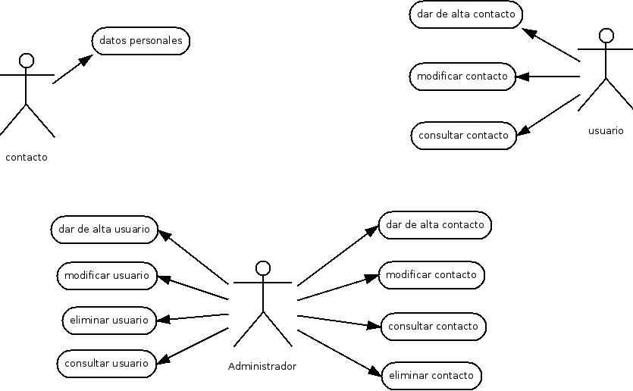

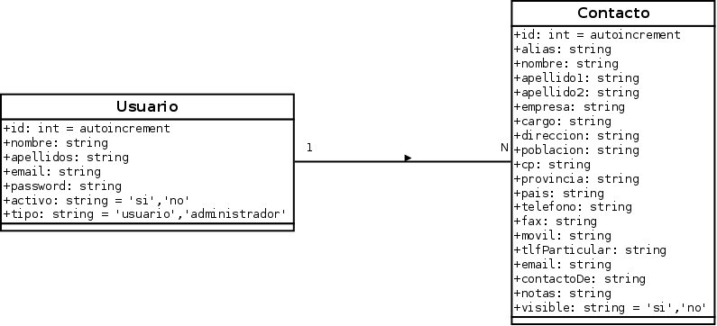
diagrama de clases

Normalización

3FN
Usuario(id, nombre, apellidos, email, password, activo, tipo)
Contacto(id, alias, nombre, apellido1, apellido2, empresa, cargo, dirección, población, cp, provincia, país, teléfono, fax, móvil, tlfParticuar, email, contactoDe, notas, visible)

Modelo entidad relación
